**Tugas 14 Maret Menghitung dan aplikasi IMT**

**Nama : Muhammad Angga Nugraha**

**Nim : I.2210349**

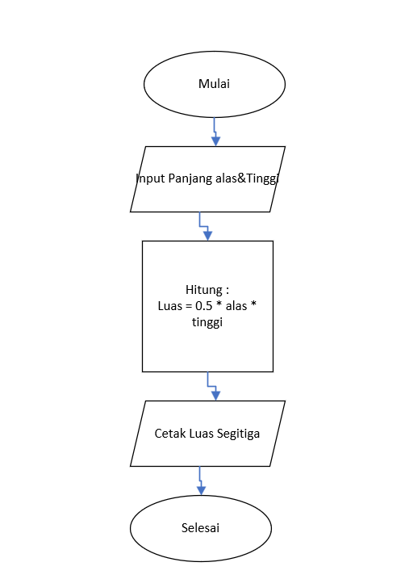

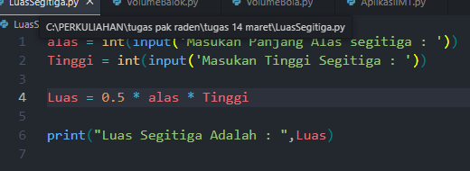TUGAS 1

Algoritma Segitiga

1. Masukan Panjang alas

2. Masukan Tinggi

3. Hitung :

4. Luas = 0.5 * alas * tinggi

5. Cetak Luas

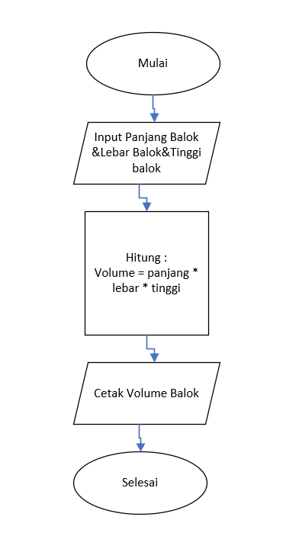

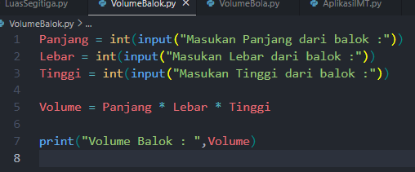Algortima Volume Balok

1. Masukan Panjang Balok

2. Masukan Lebar Balok

3. Masukan Tinggi balok

4. Hitung :

5. Volume = panjang * lebar * tinggi

6. Cetak Volume Balok

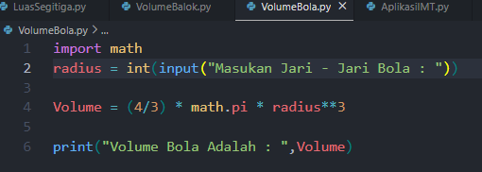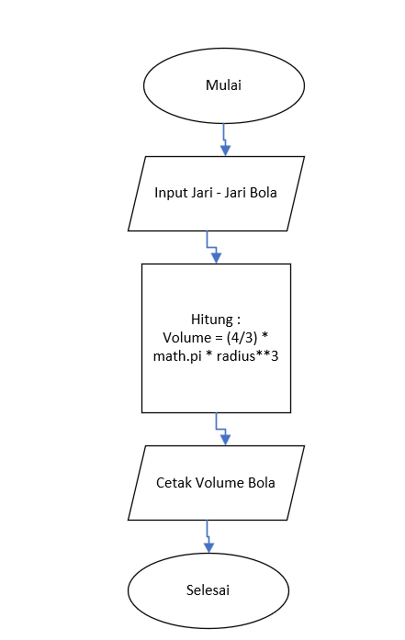Algoritma Volume Bola

1. Masukan Jari - Jari Bola

2. Hitung :

3. Volume = (4/3) * math.pi * radius**3

4. Cetak Volume Bola

Tugas 2 Aplikasi IMT

